ПУБЛИЧНЫЙ ОТЧЕТ
заведующего муниципальным казенным дошкольным образовательным учреждением общеразвивающего вида с приоритетным осуществлением социально-личностного развития детей «Детский сад № 28»
Дурневой Ирины Васильевны

г. Благодарный
16 ноября 2012 года
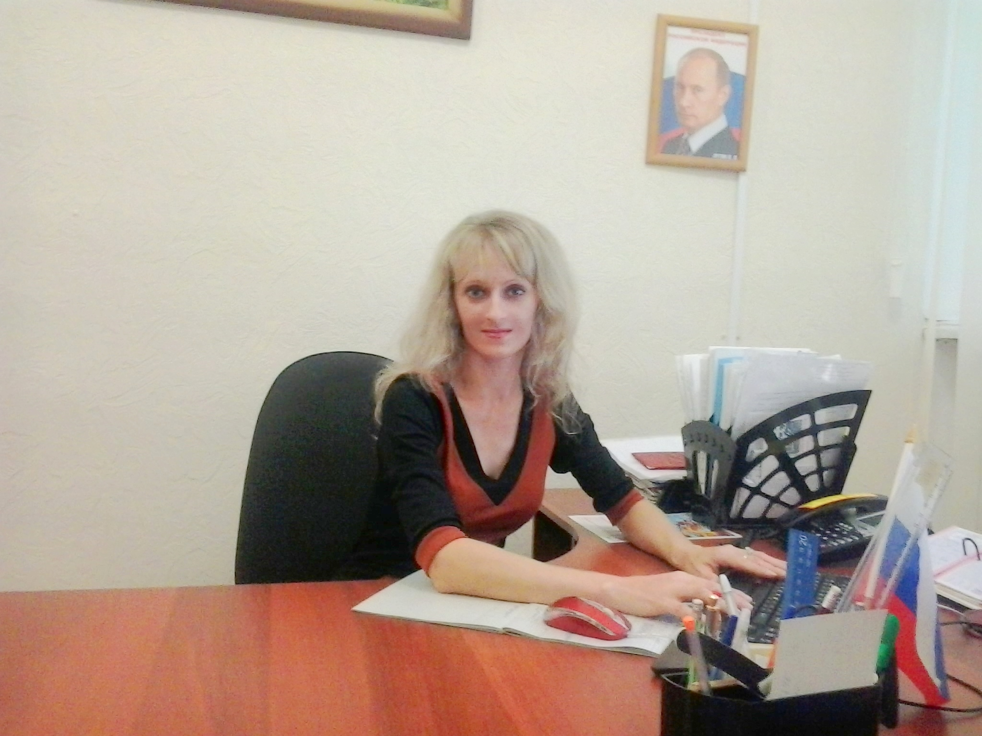

Заведующий МКДОУ «ДС № 28»
Дурнева
Ирина Васильевна

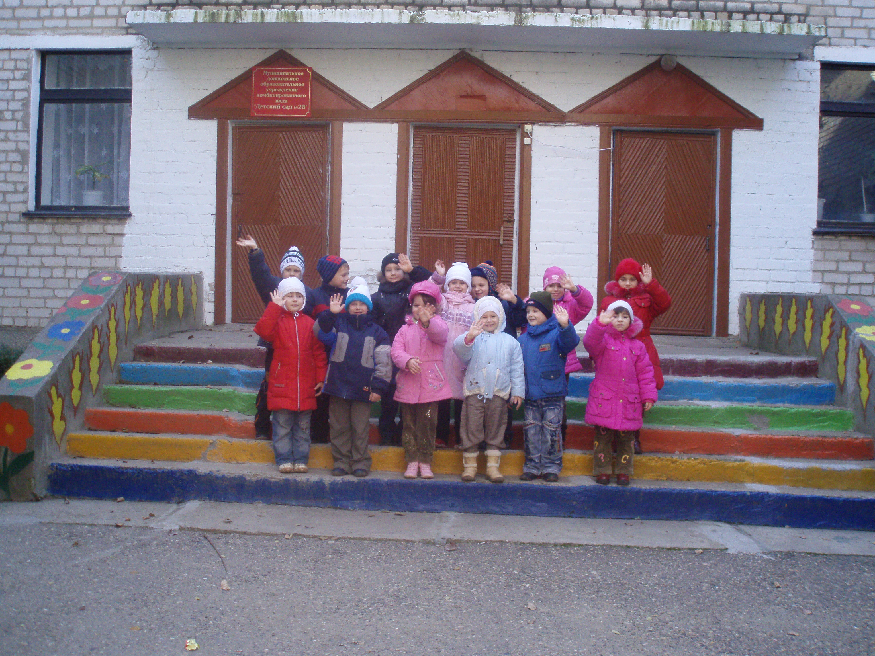
Результаты работы педагогического коллектива МКДОУ «ДС № 28» за 2011-2012 учебный год.
Представлен в виде публичного доклада заведующего муниципальным казенным дошкольным образовательным учреждением общеразвивающего вида с приоритетным осуществлением социально-личностного развития детей «Детский сад № 28» И.В. Дурневой.

Пояснительная записка

Уважаемые представители педагогического сообщества, гости!
Представляя на ваше обсуждение ежегодный публичный доклад, я глубоко убеждена в том, что налаживание связей с общественностью - необходимость сегодняшнего дня. Публичный доклад - это информационная справочная основа для организации конструктивного диалога и согласования интересов всех участников образовательного процесса: в первую очередь потребителей услуг – детей и их родителей и, конечно же, работников детского сада: воспитателей, специалистов, других заинтересованных лиц.
Представляя публичный доклад, предлагаю вашему вниманию анализ состояния образовательного процесса за 2011-2012 учебный год. Постараюсь осветить меры, предпринимаемые администрацией ДОУ по улучшению качества образования дошкольников, ответить на все интересующие вас вопросы.

Общая характеристика учреждения
Муниципальное казенное дошкольное учреждение общеразвивающего вида с приоритетным осуществлением социально-личностного развития детей «Детский сад № 28» функционирует с 1982 года. Здание детского сада построено и введено в эксплуатацию по типовому проекту. Детский сад представляет собой отдельно стоящее типовое двухэтажное здание. Первоначальное название учреждения «Ясли - сад № 28» «Колосок». Учреждение функционирует в помещении, отвечающем санитарно-эпидемиологическим требованиям и правилам пожарной безопасности.
Современное название - муниципальное казенное дошкольное образовательное учреждение общеразвивающего вида с приоритетным осуществлением социально-личностного развития детей «Детский сад № 28».
Тип - казенное.
Статус Учреждения:
тип – дошкольное образовательное учреждение;
вид – детский сад общеразвивающего вида с приоритетным осуществлением социально-личностного развития детей.
Учреждение находится в ведомственном подчинении отдела образования администрации Благодарненского муниципального района Ставропольского края (далее – отдел образования).
ДОУ осуществляет образовательную деятельность по образовательным программам, которые обеспечивают построение целостного педагогического процесса, направленного на полноценное, всестороннее развитие ребенка: физическое, познавательно-речевое, социально-личностное, художественно-эстетическое развитие во взаимосвязи и обеспечивают достижение воспитанниками физической и психологической готовности к школе, на основании лицензии Министерства образования Ставропольского края (№ 3464 от 27 января 2012 года) и свидетельства о государственной аккредитации дошкольного образовательного учреждения № 360 от 25 июня 2009 года.
МКДОУ «ДС № 28» расположен по адресу: 356420, Ставропольский край, город Благодарный, улица Красноармейская, 81.
Тел: (8-865-49) 2-34-99
Имеются все удобства для транспортного расположения, въезд для транспорта, поставляющего продукты питания в ДОУ.
Режим работы: ежедневно с 7.00 до 19.00, пятидневная рабочая неделя. Выходные дни: суббота, воскресенье, нерабочие праздничные дни установлены законодательством РФ.
Режим работы групп:
с 12 часовым пребыванием – 1 группа
с 10 часовым пребыванием – 8 групп
с 9 часовым пребыванием – 3 группы
В ДОУ функционирует 12 общеобразовательных групп дневного пребывания, укомплектованных в соответствии с возрастными нормами. Проектная мощность рассчитана на 256 мест, общее количество воспитанников 245 детей.
3 - I младшие группы, количество детей -52.
3 – II младшие группы, количество детей -47.
3 - средние группы, количество детей -63.
3 - старшие группы, количество детей -64.
В ДОУ работает консультативный пункт для родителей 9законных представителей) и детей, воспитывающихся в условиях семьи в возрасте от 3 до 7 лет, не посещающих образовательные учреждения.
График работы консультативного пункта: 2 раза в неделю (среда и пятница) с 16.00 до 17.00 часов.
Управление учреждением осуществляется в соответствии с законодательством РФ и строится на принципах единоначалия и самоуправления. Принятие решений носит демократический характер.
Формами самоуправления являются:
Общее собрание коллектива;
Управляющий Совет Учреждения;
Педагогический совет;
Родительское собрание.
Организация деятельности органов самоуправления и порядок их формирования регламентируется Положениями о данных органах, которые являются приложениями к Уставу муниципального казенного дошкольного образовательного учреждения общеразвивающего вида с приоритетным осуществлением социально- личностного развития детей «Детский сад № 28»:
Положение об Общем собрании коллектива;
Положения об Управляющем Совете Учреждения;
Положение о Педагогическом совете;
Положение о родительском собрании родителей;
Деятельность дошкольного учреждения направлена на обеспечение условий для личностного развития детей, адаптации к жизни в обществе.
Развитие и совершенствование деятельности Учреждения определяется Программой «Развитие муниципального казенного дошкольного образовательного учреждения общеразвивающего вида с приоритетным осуществлением социально-личностного развития детей «Детский сад №28» на 2011 – 2016 годы, разработанной Учреждением самостоятельно на основе районной программы развития образования.
Цель и задачи Программы: обеспечение общедоступного образования, выполнение образовательных стандартов, решение приоритетных задач ДОУ.
Перечень основных задач:
-создать условия для укрепления здоровья детей, способствовать их физическому и интеллектуальному развитию путем активизации движений и целенаправленного общения с природой;
-повысить компетентность педагогов, родителей и воспитанников в вопросах связанных с сохранением и укреплением индивидуального потенциала здоровья;
-усилить работу с детьми по ознакомлению с окружающим миром природы, формированию экологической культуры
-изучить программу Р.М. Литвиновой «Региональная культура: художники, писатели, композиторы»;
-изучить историю, культуру, традиции, достопримечательности города Благодарного и ввести в практическую работу с детьми;
-создать условия для раскрытия ребенком собственного мира, формирования собственной позиции и неповторимой индивидуальности, умения отзываться на чужие переживания;
-создать единый социокультурный контекст воспитания и общения в дошкольном учреждении и семье, тесное сотрудничество с семьями воспитанников;
-повышение профессиональной компетентности педагогов.
Основными приоритетными направлениями в деятельности образовательного учреждения являются:
-физическое развитие;
-познавательно - речевое развитие;
-социально – личностное;
-художественно – эстетическое развитие.
Задачи педагогической деятельности на 2012-2013 учебный год:
1. Осуществлять постепенный переход на новую форму планирования и моделирования воспитательно-образовательного процесса в ДОУ, соответствующую Федеральным требованиям к образовательной программе ДОУ.
2. Совершенствовать работу по укреплению психического и физического здоровья детей, уделяя особое внимание воспитанию у детей привычки к ЗОЖ и основам безопасности жизнедеятельности.
3.Обновление воспитательно-образовательного процесса в ДОУ по социально-личностному воспитанию. Включение детей в систему социальных отношений.
В настоящее время ведется работа по созданию сайта Учреждения и подключение ДОУ к сети Интернет. К 31 декабря 2012 года в МКДОУ «ДС № 28» будет работать официальный сайт, что обеспечит открытость и доступность информации о деятельности ДОУ в порядке, предусмотренном ст.32 Федерального закона от 12 января 1996 года № 7-ФЗ «О некоммерческих организациях».

Особенности образовательного процесса.
Учреждение обеспечивает оказание услуг в целях реализации предусмотренных законодательством Российской Федерации полномочий органов местного самоуправления Благодарненского муниципального района Ставропольского края в сфере образования.
Деятельность Учреждения направлена на создание условий для реализации гарантированного гражданам Российской Федерации права на получение общедоступного и бесплатного дошкольного образования.
Основные направления образовательной деятельности МКДОУ «ДС № 28» изложены в образовательной программе, которая соответствует закону РФ «Об образовании», Типовому положению о ДОУ, ФГТ к структуре основной общеобразовательной программы дошкольного образования.
Основными задачами деятельности Учреждения являются:
охрана жизни и укрепление физического и психического здоровья воспитанников;
обеспечение познавательно-речевого, социально-личностного, художественно-эстетического и физического развития воспитанников;
воспитание с учетом возрастных категорий воспитанников гражданственности, уважения к правам и свободам человека, любви к окружающей природе, Родине, семье;
взаимодействие с семьями воспитанников для обеспечения их полноценного развития;
оказание консультативной и методической помощи родителям (законным представителям) по вопросам воспитания, обучения и развития воспитанников.
В соответствии с целями и задачами, самостоятельно разработаны и утверждены годовой план работы Учреждения, план организации непосредственно образовательной деятельности с детьми, расписание непосредственно образовательной деятельности. В основе всего педагогического процесса лежат Санитарно-эпидемиологические требования к устройству, содержанию и организации режима работы дошкольных образовательных учреждений (Утвержденные постановлением главного государственного санитарного врача РФ от 22.07.2010 г. № 91);
-Изменения № 1 к СанПиН 2.4.1.2660-10 «Санитарно-эпидемиологические требования к устройству, содержанию и организации режима работы в дошкольных организациях» (утверждены постановлением Главного государственного санитарного врача Российской Федерации от 20.12.2010 № 164); Федеральные государственные требования к структуре основной общеобразовательной программы дошкольного образования (утв. приказом Минобрнауки России от 23.11.2009 № 655); Федеральные государственные требования к условиям реализации основной общеобразовательной программы дошкольного образования (приказ № 2151 от 20.07.2011 г.); Письмо МО РФ «О построении преемственности в программах дошкольного образования и начальной школы» (№ 237/23 -16 от 09.08.2000 г.); Федеральный закон «Об основных гарантиях прав ребенка в Российской Федерации» (от 24.07.1998 № 124- ФЗ с изменениями на 17 декабря 2009 г.).
Педагогический процесс в ДОУ строится на основе индивидуально - дифференцированного и личностно – ориентированного подхода к детям с учетом возрастных и психофизиологических особенностей.
С сентября 2012 года в первых младших группах педагогами реализуется программа «От рождения до школы», Н.Е Вераксы, Т.С. Комаровой, М.А. Васильевой, которая является инновационным программным документом для дошкольных учреждений, подготовленным в соответствии с ФГТ к структуре основной общеобразовательной программы дошкольного образования (Приказ № 655 от 23 ноября 2009 года); в ДОУ осуществляется постепенный переход на примерную основную общеобразовательную программу дошкольного образования «Успех» под редакцией Н.В. Фединой. Педагогический коллектив осуществляет работу с детьми, реализуя программу Л.А. Венгера «Развитие» - приоритетная цель которой развитие умственных и творческих способностей в возрасте от 3 до 7 лет.
Наряду с основными программами в ДОУ реализуются парциальные программы и авторские: «Здоровье» П.П. Болдурчиди, «Музыкальные шедевры» О. П. Радыновой, «Региональная культура: художники, писатели, композиторы» Р.М. Литвиновой, технология развивающих игр Б.П. Никитина, сказкотерапия, интегрированный подхода к организации непосредственно образовательной деятельности с детьми. Реализуемые программы и технологии скоординированы таким образом, что целостность педагогического процесса в детском саду не нарушается.
С 1 сентября 2011 года в ДОУ открыта экспериментальная площадка по теме: «Соотношение социального и нравственного воспитания детей дошкольного возраста в контексте социально – личностного развития». На первом этапе работы инновационной площадки сделано следующее: изучены нормативно-правовые документы по организации и ведению экспериментальной деятельности, закуплена и изучена необходимая методическая литература по теме эксперимента, проведено анкетирование родителей и диагностирование детей, разработано перспективное планирование по всем возрастным группам по социально-личностному развитию и в данный момент реализуется в группах, участвующих в эксперименте.
На основании приказа ОО АБМРСК на базе ДОУ в 2011-2012 учебном году действовала районная школа «Молодой воспитатель», руководителем которой является старший воспитатель. Цель школы молодого воспитателя: оказание помощи молодым воспитателям Благодарненского района в процессе развития профессиональных умений, накопления опыта, поиска лучших методов и приемов работы с детьми по организации продуктивной познавательно-творческой деятельности, повышение профессионального мастерства через посещение районной школы молодого воспитателя. С 1 сентября 2012 года на базе МКДОУ «ДС № 28» работает районное методическое объединение педагогов-психологов, руководителем которого является педагог-психолог детского сада Н.Н. Найденова.
Воспитатель ДОУ Т.А. Олейникова осуществляет работу с детьми инвалидами на дому, реализуя индивидуальную программу в соответствие с заключением психолого - медико-педагогической комиссии.
Здоровье воспитанников является главной составляющей воспитательно-образовательного процесса в ДОУ. Правильная организация жизни детей и систематическое проведение оздоровительных мероприятий - главный показатель улучшения здоровья воспитанников и снижения заболеваемости. Реализация программы «Школа здорового человека» Г. И. Кулик способствует формированию мотива самосохранения, воспитания привычки думать и заботиться о своем здоровье.
Анализируя состояние здоровья детей, мы обратили внимание, что ежегодно увеличивается число частоболеющих детей. С этой целью в ДОУ разработана система работы с детьми данной категории, которую проводят старшая медицинская сестра и инструктор по физической культуре. В систему работы включены физические упражнения для детей частоболеющих ОРЗ, упражнения носовой дыхательной гимнастики и респираторная гимнастика.
В исполнение постановления администрации Благодарненского муниципального района от 12 декабря 2005 года «Об утверждении положения о мониторинге здоровья детей в Благодарненском районе» в нашем учреждении выстроена система деятельности всего коллектива по сохранению здоровья детей. В рамках мониторинга проводятся отслеживания по следующим направлениям: состояние здоровья — антропометрия, медосмотры, заболеваемость, посещаемость; диагностика физических качеств, адаптация малышей к ДОУ, мониторинг эффективности оздоровления частоболеющих детей, адаптация выпускников в МОУ «СОШ № 1», диагностика по валеологическому воспитанию, качество питания — безопасность продуктов, калорийность, обеспеченность йодированными продуктами, С-витаминизация.
В МКДОУ «ДС № 28» реализуется программа «Здоровый дошкольник». Программа разработана в силу особой актуальности проблемы сохранения и укрепления физического и психического здоровья детей, воспитание основ культуры здоровья и безопасности, отражает эффективные подходы к комплексному решению вопросов оздоровления подрастающего поколения в ДОУ. В программе раскрыты концептуальные подходы к реализации, методы и приемы взаимодействия с детьми и т.д. Она определяет основные направления, задачи, а также план действий и реализацию их в течение 5 лет (2010-2016 гг.) Программа способна изменить лицо образовательного учреждения и создать новые условия для воспитания здоровой личности, направлена на сохранение и укрепление здоровья детей, формирование у родителей, педагогов, воспитанников ответственности в деле сохранения собственного здоровья.
Учитель – логопед и педагог – психолог оказывают квалифицированную помощь в развитии воспитанников, через организацию и проведение индивидуальной и подгрупповой непосредственно образовательной деятельности с детьми. Зачисление детей на логопункт и психологическую службу проходит путем работы ПМПк (психолого - медико - педагогический консилиума), основными задачами которого является: обнаружение и ранняя диагностика отклонений в развитии и/или состояний декомпенсации; профилактика интеллектуальных и эмоционально - личностных перегрузок и срывов; выявление резервных возможностей развития воспитанника; определение характера, продолжительности и эффективности специальной (коррекционной) помощи в рамках имеющихся в ДОУ возможностей; подготовка и ведение документации, отражающей актуальное развитие воспитанника, динамику его состояния.
В течение учебного года логопункт посещают 25 детей.
В целях удовлетворения спроса родителей на дополнительное образование детей, обновление содержания и повышения качества дошкольного образования, расширение сферы образовательных и оздоровительных услуг на протяжении нескольких лет в детском саду функционируют различные виды бесплатных дополнительных кружков по следующим направлениям:
Физическое направление-«Грация»-руководитель Л.В. Алатырцева, инструктор по физической культуре.
Художественное направление-«Топотушки»-руководитель Н.Е. Давыденко, музыкальный руководитель.
Социально-личностное направление-«Права ребенка»-руководитель Е.Ю. Иванова, воспитатель 2 младшей группы.
Познавательно речевое направление-«Волшебные палочки»-руководитель Р.В. Аванесян, воспитатель 2 младшей группы.
Познавательно речевое направление-«Умники и умницы»-руководитель Н.Н. Найденова, педагог-психолог.
Численность детей, охваченных дополнительными услугами составляет от 20 до 100%.
На основании закона РФ «Об образовании», письма Министерства образования РФ №35-м от 25.06.1994 г. «Об организации взаимодействия образовательных учреждений и обеспечении преемственности дошкольного и начального школьного образования». Традиционно МКДОУ «Детский сад № 28» работает с МКОУ «СОШ №1». В начале каждого учебного года совместно с заместителем по учебно-воспитательной работе и директором школы составляется план по преемственности. В основном используются традиционные формы взаимодействия: экскурсии в школу, беседы, наблюдение педагогического процесса, анкетирование, общение учителей с будущими первоклассниками и родителями. Дети выпускных групп идут в первый класс в основном всем составом, поэтому легко отслеживать уровень адаптации и дезадаптации.
С целью определения уровня адаптации выпускников ДОУ в первом классе педагогами детского сада были организованы беседы с учителями и школьным педагогом-психологом.
ДОУ предоставляет образовательные услуги детям, проживающим в городе Благодарном, активно сотрудничает с учреждениями дополнительного образования, домом культуры. Сотрудничество носит творческий характер. Это участие в мероприятиях города, района, выставках, концертах. Традиционны встречи с работниками ГАИ, Пожарной части - 37. Дети участвуют в спортивных соревнованиях, посещают танцевальные студии, организуются экскурсии в библиотеку, в школу искусств.

Школа искусств
Детская
городская
библиотека
ГАИ и Пожарная часть
ДЮСШ
Дом детского творчества
Городской
музей

Музыкальная школа
МКОУ
«СОШ № 1»
МКДОУ
«ДС № 28»
В ДОУ активно работает «Мамина школа» для родителей будущих воспитанников ДОУ с целью оказания помощи родителям в быстрой и успешной адаптации детей к детскому саду. В работу «Маминой школы» были включены 3 занятия с использованием разнообразных форм работы: презентация на тему: «Адаптация детей к детскому саду», выпуск буклетов, игровой практикум: «Игровые приемы успешной адаптации детей к ДОУ», «Вопросы и ответы» (обмен мнениями между родителями и педагогами младших групп с большим опытом работы), анкетирование и т.д.
Регулярно проводятся общие родительские собрания и групповые собрания согласно плану работы с родителями.
В ДОУ был проведен конкурс среди педагогов ДОУ на лучшее проведение родительского собрания, с целью организации взаимодействия с родителями на позиции сотрудничества, выявление лучшего опыта работы педагога по проведению родительского собрания. Конкурс проводился по двум категориям:
1. Лучшее родительское собрание в младших группах.
2. Лучшее собрание в средних и старших группах.
Педагогами были использованы в работе с родителями самые разные формы работы: презентации, круглые столы, игровые практикумы, домашнее задание, тренинги, педагогическая мастерская, диспут, диалог, размышление, дискуссия, праздник и мн. др.
В конкурсе приняли участие 16 педагогов ДОУ.
По итогам конкурса были определены победители и награждены грамотами, материал с конкурса выложен на сайт V Blagodarnom.ru под названием: «Внимание! Это интересно! Конкурс среди педагогов ДОУ на лучшее проведение родительского собрания». Первое место в категории «Лучшее родительское собрание в средних и старших группах» заняла молодой педагог ДОУ Иванова Е.Ю., 2 и 3 место-педагоги, более чем с 30-летним стажем работы Т.Н. Божко и Г.В. Мощенко. Первое и второе места в категории «Лучшее родительское собрание в младших группах» заняли молодые педагоги И.В. Жидкова и А.В. Арустамян, третье место разделили между собой 2 педагога с более чем 20-летним стажем работы Г.В. Курилова и Е.П. Осадчева.
В марте 2012 года в ДОУ был организован и проведен педагогический совет с участием родителей воспитанников на тему: «Сотрудничество детского сада с семьей по вопросам воспитания и обучения дошкольников», на котором были затронуты такие важные вопросы, как положения законодательных документов, регламентирующих правовую основу отношений ребенка и родителей, сферы взаимодействия родителей и педагогов, поиск эффективных форм и методов взаимодействия и мн.др. На педагогическом совете присутствовали педагоги и родители в составе 35 человек.
В ДОУ был организован и проведен День открытых дверей для родителей воспитанников, с целью предоставления родителям возможности познакомиться с дошкольным учреждением, его традициями, правилами, задачами воспитательно-образовательного процесса, установления доверительных отношений между родителями и педагогами, определение задач совместного воспитания детей и их реализация. В этом году посещаемость повысилась сразу на 20 родителей, по сравнению с прошлым учебным годом.
На сайте vBlagodarnom.ru в рубрике новости, ДОУ информирует общественность о прошедших мероприятиях с яркими иллюстрациями и подробной информацией.

Условия осуществления образовательного процесса.
Общая площадь всего ДОУ — 12151 м², помещений — 1855 м,² групповых — 1575м², сада — 1180 м², яслей — 395 м²
В здании детского сада расположено 12 групповых помещений, музыкальный зал, музыкальный кабинет, кабинет педагога – психолога, учителя – логопеда, методический кабинет, кабинет для организации и проведения продуктивной деятельности с детьми, мини-музей «Мой город-Благодарный», «Картинная галерея», кабинет заведующего, пищеблок, постирочная, медицинский кабинет, два изолятора, процедурный кабинет, душевая.
Помещения групповых комнат, кабинетов специалистов эстетически оформлены, оборудованы необходимыми материалами, пособиями, методической литературой (методический комплекс к программе «От рождения до школы» Н.Е Вераксы, Т.С. Комаровой, М.А. Васильевой для первых младших групп, к программе «Успех» под редакцией Н.В. Фединой закуплен весь, имеющийся в продаже методический комплект, методическая литература, для осуществления инновационной деятельности по теме: «Соотношение социального и нравственного воспитания детей дошкольного возраста в контексте социально – личностного развития»: приложение к журналу «Управление ДОУ» Н.В. Ивановой, А.М. Калининой «Социальное развитие детей в ДОУ»; приложение к журналу «Управление ДОУ» «Социально-личностное развитие». Анализ программ дошкольного образования; программа социально-личностного развития дошкольников «Познаю себя» и методические рекомендации по социально-личностному развитию дошкольников «Это я». Авторы М.В. Корепанова, Е.В. Харлампова).
Предметно - развивающая среда в группах создана с учетом возрастных особенностей детей, с учетом традиционных видов детской деятельности - игры, рисования, лепки, конструирования, театрально – художественной деятельности. В каждой группе предусмотрена игровая и обучающая зона. Дети имеют возможность свободно по своим интересам выбирать себе занятие.
В групповых помещениях состояние мебели удовлетворительное, имеется маркировка мебели, она подбирается соответственно росто- возрастным показателям детей и требованиям СанПиН. В начале каждого учебного года возрастные группы меняются столами и стульями. В первую младшую группу №1 (№4) приобретены новые столы, в первую младшую группу № 3 (№1)-2 кровати-трансформеры. Требуется замена устаревшей мебели на новые современные разноростовые столы и стулья, кровати трансформеры.
Оснащение учебного процесса наглядными, учебными и игровым оборудованием, обеспеченность воспитанников дидактическими материалами удовлетворительное, имеется в достаточном количестве и позволяет реализовать образовательную программу.
В детском саду имеются: компьютер - 3, принтер - 2, мультимедийная установка используется как в непосредственно образовательной деятельности, так и на родительских собраниях и развлечениях для детей. Имеющаяся компьютерная техника требует замены, а в соответствии с новыми требованиями оформления документации у каждого педагога должен быть ноутбук.
Требуется обновление и приобретение современного спортивного оборудования, тренажеров и массажёров, приобретение мягких модулей.
Оборудование музыкального зала удовлетворительное, имеется музыкальный центр, методические материалы, синтезатор, микрофоны, усилитель.
Здание детского сада оборудовано современной пожарно-охранной сигнализацией и тревожной кнопкой, что позволяет оперативно вызвать наряд охраны в случае чрезвычайной ситуации. В детском саду имеются планы эвакуации, разработан паспорт с массовым пребывание людей.
В ДОУ поддерживаются в состоянии постоянной готовности первичные средства пожаротушения: огнетушители, пожарный водоём. Соблюдаются требования к содержанию эвакуационных выходов.
В групповых помещениях ДОУ, в целях безопасности детей, вся мебель закреплена, нет травмоопасных игрушек. Весь инвентарь, столовая посуда содержатся в чистоте и хорошем состоянии. Участки для прогулок ежедневно осматриваются на наличие посторонних и травмоопасных предметов. Регулярно осуществляются лабораторные исследования питьевой воды.
Детский сад оборудован для своего полного функционирования на 80%, причём большая часть материально-технической базы требует постоянного косметического ремонта или обновления. Ежегодно проводится косметический ремонт, в июне-августе 2012 года произведён капитальный ремонт музыкального зала в соответствии с санитарными правилами благодаря помощи родителей. Если сравнивать результаты состояния учебно-методической базы МКДОУ «ДС № 28» за 3 года, можно увидеть, что улучшилось оснащение за последние 2 года. Благодаря помощи родителей, спонсорской помощи в группы были приобретены игрушки, куклы, конструкторы, предметы декоративно-прикладного искусства, в группы приобрели развивающие и настольные игры.
Медицинское обслуживание осуществляют 2 медицинские сестры.
Медицинский кабинет оборудован в соответствии с требованиями санитарных норм. Составляющим алгоритмом здоровья детей является сбалансированное, калорийное питание.
В ДОУ организовано 4-разовое питание на основе примерного 10 – дневного меню, утвержденного технологом АБМРСК и заведующим ДОУ, картотеки блюд с подсчетом калорий, белков, жиров, углеводов, разработанных технологом отдела образования АБМР СК исходя из поступления денежных средств.
В меню представлены разнообразные блюда, исключены их повторы. Постоянно проводится витаминизация третьего блюда. Ежемесячно и поквартально проводится анализ питания по натуральным нормам, подсчитывается калорийность.
Поставка продуктов осуществляется поставщиком, который выбран на конкурсной основе и с ним заключен муниципальный контракт. Поставка продуктов осуществляется строго по заявке учреждения. Привоз продуктов производится по графику. При поставке продуктов строго отслеживается наличие сертификатов качества, соблюдается и контролируется срок реализации продуктов.
Приготовление пищи осуществляется на пищеблоке ДОУ. Организация питания - в групповых помещениях. На пищеблоке имеется в достаточном количестве набор оборудования, инвентаря и посуды, но требуется их замена на современное оборудование: протирочные машины, печи, замена электромясорубок, приобретение котлов, столов и т.д.
Питание детей контролируют органы Роспотребнадзора, технолог по питанию отдела образования, а также медицинский персонал, администрация детского сада, Управляющий совет, профком.
Воспитательно – образовательный процесс осуществляется согласно режима дня для каждой возрастной группы. ДОУ создает условия, обеспечивающие безопасную жизнедеятельность воспитанников и сотрудников.

Результаты деятельности ДОУ.
Анализ заболеваемости показал: пропущено дней по болезни 1 ребёнком в 2011 году - 2,5 дня, в 2012 году по октябрь месяц включительно - 1,8 дней. В результате мы выявили снижение заболеваемости на 0,7 дней на одного ребенка.

Сравнительная характеристика заболеваемости за 2011 и 2012 г.г.
Общая заболеваемость
заболеваемость (в случаях)
2011 – 2012 учебный год
 | всего | Первые младшие группы | сад
2011 год | 106 | 37 | 69
2012 год | 76 | 32 | 44

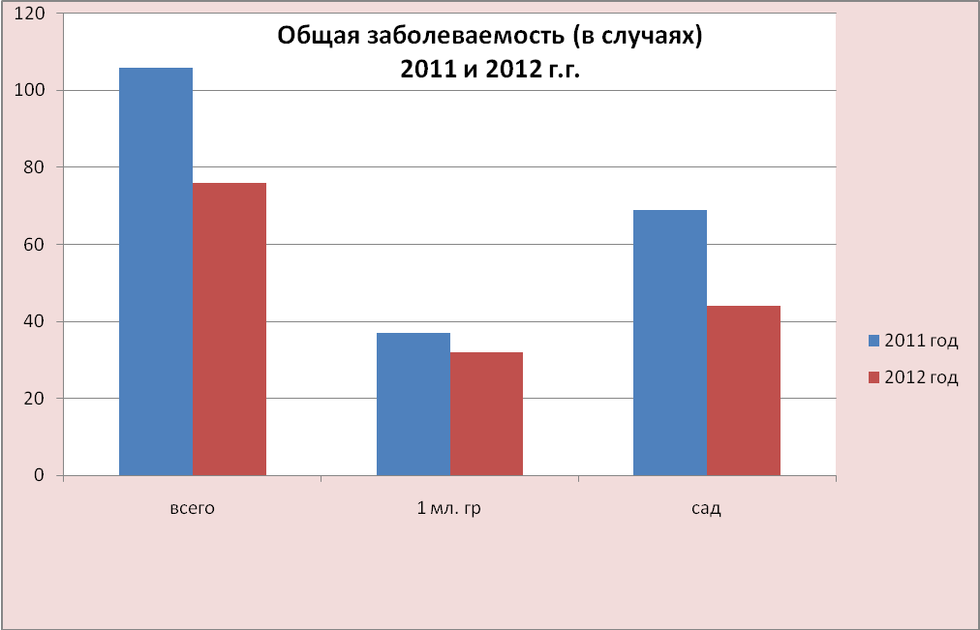

ОРВИ
за 2011 и 2012 г.г.
Общая заболеваемость (в случаях)
2011 – 2012 учебный год
 | всего | Первые младшие группы | сад
2011 год | 67 | 27 | 40
2012 год | 55 | 24 | 31

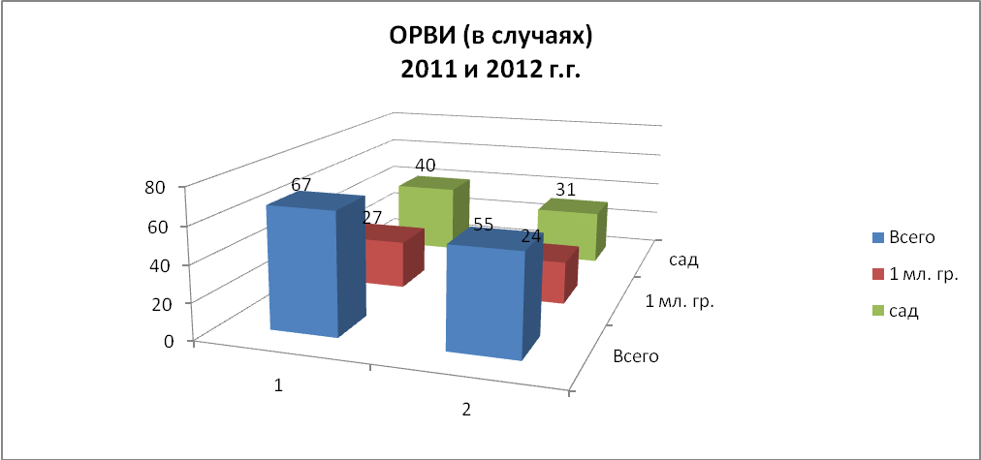

Пропущено дней 1 ребенком по болезни
2011 – 2012 учебный год
 | всего | Первые младшие группы | сад
2011 год | 2,5 | 2,8 | 2,3
2012 год | 1,8 | 2,3 | 1,5

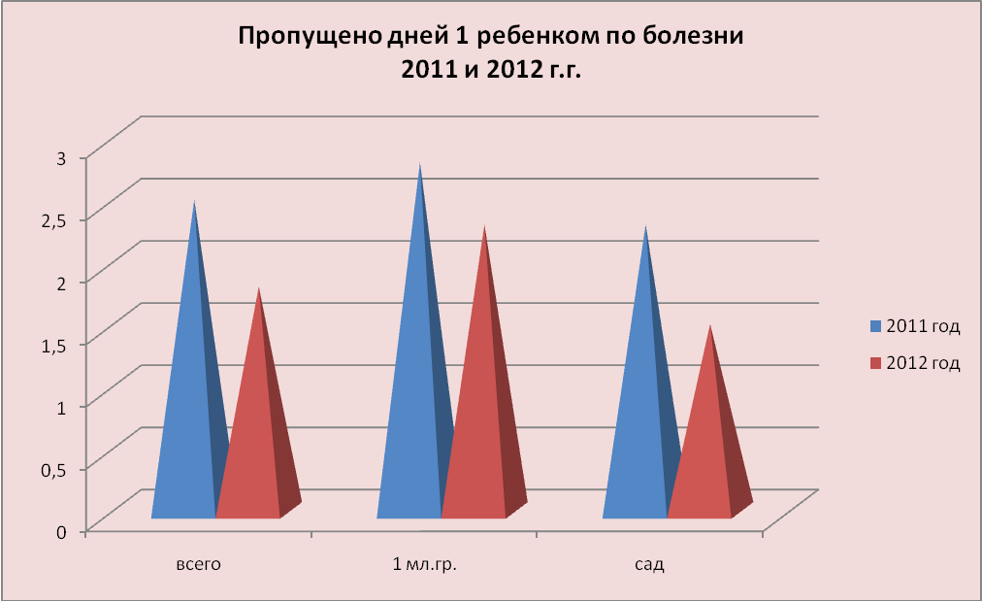

Распределение воспитанников ДОУ по группам здоровья:
1 группа-18 человек;
2 группа-203 ребенка;
3 группа-16 детей;
4 группа-3 ребенка;
ЛФК-11 детей.

Сводная таблица по адаптации выпускников ДОУ к школе:
Степень даптации | 2011 г | 2012 г
Хорошая адаптация | 84% | 85%
Средняя дезадаптация | 16% | 15%
Высокая (тяжелая) дезадаптация | 0% | 0%

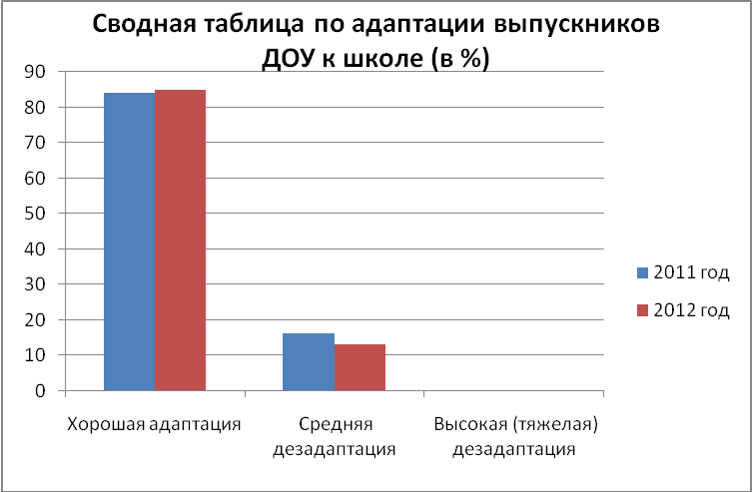

Высокая степень дезадаптации у воспитанников ДОУ не наблюдается в течение последних трех лет, что говорит о достаточно высоком уровне подготовленности детей к школе.

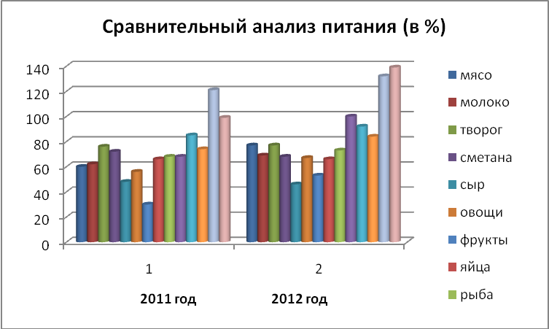
Педагоги ежегодно принимают активное участие в городских методических мероприятиях:
- в работе муниципальных методических объединений – подготовка консультаций, сообщения из опыта работы, показ мероприятий, выставка пособий, презентация опыта работы, проектов, дидактических пособий;
- неделя педагогического мастерства – показ мероприятий, презентация опыта работы, проведение мастер – классов;
- работа в экспериментальных площадках.

Участие педагогов ДОУ в методической работе района:
Мероприятия | Тема выступления | Форма выступления | Ф.И.О. педагога | Категория слушателей
Районная школа молодого воспитателя | «Дождик, дождик, пуще…; для детей первой младшей группы | Открытый показ непосредственно образовательной деятельности по рисованию | Олейникова Т.А. | Молодые педагоги
Районная школа молодого воспитателя | «Осенние листья» для детей второй младшей группы | Открытый показ непосредственно образовательной деятельности по рисованию | Жидкова И.В. | Молодые педагоги
МО воспитателей старших групп | «Теремок» | Открытый показ непосредственно образовательной деятельности с детьми среднего дошкольного возраста по формированию элементарных математических представлений с использованием интегративного подхода | Дервяга Н.Н. | Воспитатели старших групп
МО воспитателей старших групп | «Овощи и фрукты» | Открытый показ непосредственно образовательной деятельности с детьми старшего дошкольного возраста по формированию элементарных математических представлений с использованием интегративного подхода | Аванесян Р.В. | Воспитатели старших групп
МО воспитателей старших групп | «Технология организации непосредственно образовательной деятельности с детьми дошкольного возраста с использованием интегративного подхода» | Информация | Дервяга Н.Н. | Воспитатели старших групп
Районный фестиваль инновационных площадок | «Проблема соотношения социального и нравственного воспитания в контексте социально-личностного развития дошкольников» | Отчет | Дурнева И.В. | Руководители инновационных площадок
Семинар музыкальных руководителей | «Влияние музыки на коммуникативное и речевое развитие детей дошкольного возраста» | Информация | Давыденко Н.Е. | Музыкальные руководители
Семинар воспитателей старших групп ДОУ | «Правовое воспитание дошкольников» | Информация | Иванова Е.Ю. | Воспитатели старших групп
Семинар воспитателей младших групп | «Индивидуально-дифференцированный подход к развитию движений у детей младшего дошкольного возраста» | Информация | Алатырцева Л.В. | Воспитатели младших групп
Районная школа молодого воспитателя | «Петя, Петя, петушок…», первая младшая группа | Непосредственно образовательная деятельность по лепке | Осадчева Е.П. | Молодые педагоги
Районная школа молодого воспитателя | «Маленькому Илюшке я подарю игрушку», 2 младшая группа | Непосредственно образовательная деятельность по лепке | Арустамян А.В. | Молодые педагоги
Районная школа молодого воспитателя | «Снегурочка», средняя группа | Непосредственно образовательная деятельность по лепке | Гордеева А.А. | Молодые педагоги
Районный конкурс педагогического мастерства «Воспитатель года-2012» | «Формирование основ нравственно правовой культуры у детей дошкольного возраста» | Исследовательский опыт  Сочинение-эссе «Моя педагогическая философия»  Непосредственно образовательная деятельность с детьми старшего дошкольного возраста по коммуникации  Самоанализ непосредственно образовательной деятельности «Права ребенка»  Визитная карточка  Защита опыта работы  Мастер-класс
7 воспитанников старших групп участвовали в празднике, посвященном Дню Матери с чтением стихов со сцены Дома Культуры, организованном РДК;
12 воспитанников старших и средних групп участвовали в Публичном отчете заведующего в октябре 2011 года с чтением стихов, исполнением песен и танцев.
37 воспитанников старших групп ДОУ (81%) были охвачены дополнительным образованием вне стен детского сада (всего в старших группах было 46 детей): спортивную школу (ДЮСШ) посещали 11 воспитанников, ДДТ-6 человек, школу искусств-3 ребенка, «Умку»-9, «Ступеньки»-5, логопеда-3, музыкальную школу-3 и др. секции, студии, кружки.
Анализ показал, что образовательный процесс охватывает все основные направления развития ребёнка и выполнен на 86%.

Анализ результатов освоения детьми программного материала:
Методики | Средний балл по саду на начало учебного года | Средний балл по саду на конец учебного года
Познание (ФЭМП) | 1,9 б | 2,6 б
Коммуникация (развитие речи) | 1,7 б | 2,5 б
Познание (ознакомление с окружающим миром) | 1,6 б | 2,5 б
Чтение художественной литературы | 1,7 б | 2,5 б
Познание (обучение грамоте) | 1,6 б | 2,5 б
Познание (развитие сенсорной культуры) | 2 б | 2,8 б
Художественное творчество (рисование) | 1,8 б | 2,6 б
Художественное творчество (лепка) | 1,6 б | 2,5 б
Художественное творчество (аппликация) | 1,6 б | 2,4 б
Художественное творчество (конструирование) | 1,6 б | 2,5 б
Физическая культура | 1,4 б | 2,3 б
Музыка | 1,4 б | 2,2 б
Познавательное развитие | 1,8 б | 2,6 б
Активность | 1,9 б | 2,5 б
Самостоятельность | 1,8 б | 2,4 б
Средний балл по саду | 1,7 б | 2,5 б

Сводная таблица освоения детьми программного материала
в 2011-2012 учебном году в % отношении
Временной отрезок | Возрастные группы
Временной отрезок | Первая млад группа  №1 (№4) | Первая млад  группа  №2 (№3) | Первая млад группа  №3 (№2) | Первая млад группа  №4 (№1) | Вторая млад группа  №1 (№10) | Вторая млад группа  №2 (№11) | Вторая млад группа  №3 (№5) | Сред группа  №1 (№9) | Сред  группа  №2 (№7) | Сред группа  №3 (№12) | Старш группа  №1 (№8) | Старш  группа  №2 (№6)
Начало года | 46 % | 56 % | 50 % | 56 % | 56 % | 56 % | 50 % | 60 % | 56 % | 60 % | 60 % | 63 %
Конец  года | 83 % | 83 % | 80 % | 86 % | 90 % | 80 % | 80 % | 83 % | 80 % | 83 % | 86 % | 86 %

Изучение состояния физического здоровья детей осуществляется инструктором по физической культуре и медицинскими работниками.
Ежегодно в детском саду проводится мониторинг физического развития детей, который помогает строить всю работу с учетом индивидуальных особенностей состояния здоровья детей.
Решая проблему сохранения и укрепления здоровья детей, педагогический и медицинский персонал тщательно подходит к организации профилактической работы. Учитывая индивидуальные особенности состояния здоровья каждого ребенка, группу здоровья, перенесенные инфекционные заболевания, эмоциональный настрой, намечаются пути их оздоровления.
Каждый месяц и поквартально проводится анализ заболеваемости, посещаемости детей, анализируется уровень профилактической и физкультурно-оздоровительной работы с детьми.

Данные анкетирования по удовлетворительности населения качеством предоставляемых услуг дошкольного образования

 | Состояние материальной базы учреждения | Организация питания | Обеспечение литературой и пособиями | Санитарно - гигиенические условия | Профессионализмом педагогов | Взаимоотношения сотрудников с детьми | Взаимоотношения сотрудников с родителями | Оздоровление детей | Присмотр и уход | Воспитательно-образовательный процесс
не удовлетворены  % | 22 | 12 | 7 | 2 | 1 | 1 | 1 | 4 | 1 | 1
частично удовлетворены % | 45 | 42 | 40 | 24 | 14 | 9 | 10 | 34 | 13 | 11
полностью удовлетворены  % | 33 | 46 | 53 | 74 | 85 | 90 | 89 | 62 | 86 | 88

Всего было проанкетировано 100 родителей воспитанников, посещающих ДОУ.

Кадровый потенциал.
Педагогический коллектив состоит из 25 педагогов, среди них: 18 воспитателей и 7 специалистов: 1 заведующая детским садом, 1 старший воспитатель, 1 учитель-логопед, 1 педагог-психолог, 1 инструктор по физкультуре, 2 музыкальных руководителя.

Образование высшее – 10 чел. (40 %)
неоконченное высшее – 1 чел. (4 %)
среднее специальное – 14 чел. (56 %)
среднее – 0 чел. (0 %)

Нагрузка:
менее ставки - 1чел. (4 %)
ставка -24 чел. (96 %)
более ставки - 2 чел.(8 %)

Педагоги Учреждения постоянно повышают свою квалификацию через курсовую подготовку, стремятся к обновлению и усовершенствованию знаний по методике и теории организации воспитательно-образовательного процесса. По графику курсы повышения квалификации проходят все педагоги.
Одним из показателей профессиональной компетенции педагогических работников является уровень квалификационной категории. Аттестация педагогических кадров носит системный характер и осуществляется в соответствии с перспективным планом аттестации педагогических работников МКДОУ «ДС № 28».
Всего аттестованных педагогов 16 человек (64%) , из них 6 педагогов имеют высшую категорию (24%), 9- первую (36%), 4-вторую (16%).

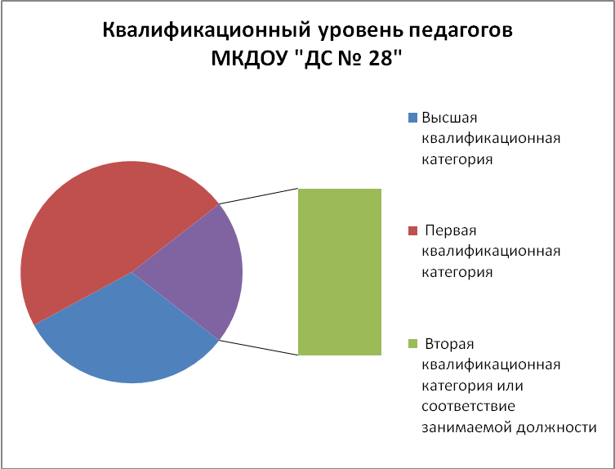

Стаж работы педагогов: до 5 лет - 4 педагога (16%), до 20 лет – 8 (32%), свыше 20 лет -13 педагогов (52%), молодые специалисты – 4 человека (16%), пенсионеры – 3 человека (12%).

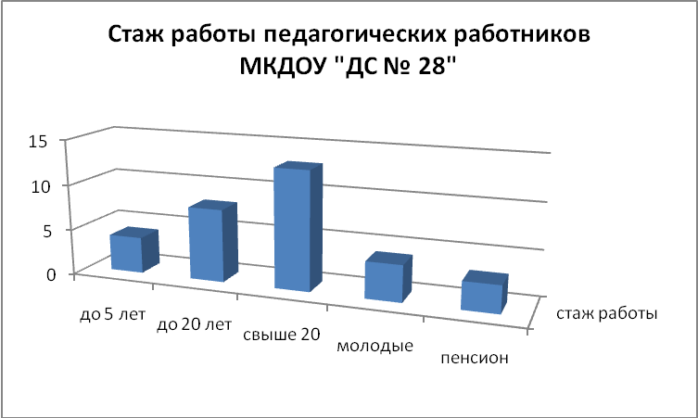

Труд педагогов ДОУ получил высокую оценку государства: награждены 3 педагога: «Отличник народного просвещения» - 2 (8%), «Почётный работник образования РФ» - 1 (4%); Грамотой МО РФ награждены 2 человека (8%), Грамотой ОО-3 педагога.
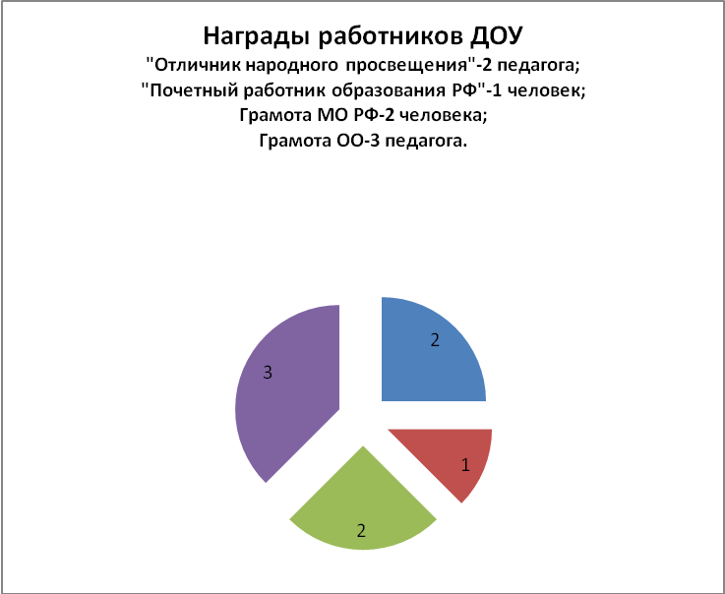

Два молодых педагога Н.Н. Дервяга и И.В. Жидкова прошли квалификационные испытания на первую квалификационную категорию, два педагога прошли подтверждение на высшую квалификационную категорию – Т.А. Олейникова и Н.Е. Давыденко.
Воспитатель Иванова Е.Ю. участвовала в районном конкурсе «Учитель года -2012» в номинации «Воспитатель года» - заняла 2 место.
Большинство воспитателей имеют личные компьютеры, что помегает вести документацию на современном уровне и с учетом современных требований.
Особую роль в Учреждении играют опытные педагоги. Их опыт и знания - достояние всего педагогического коллектива. Они хранители традиций образовательного учреждения, наставники молодых воспитателей, учителя в своем роде, это:
Курилова Г.В., воспитатель высшей квалификационной категории;
Аванесян Р.В., воспитатель первой квалификационной категории;
Мощенко Г.В., воспитатель высшей квалификационной категории;
Осадчева Е.П., воспитатель первой квалификационной категории.
Дошкольное образовательное учреждение укомплектовано кадрами полностью. Данные о квалификационном уровне, педагогическом стаже, образовании свидетельствуют о стабильности коллектива, его работоспособности, потенциальных возможностях к творческой деятельности.
Финансовые ресурсы ДОУ и их использование.
Финансово – экономическая деятельность ДОУ на 2012 год заложена в годовой смете. Смета составлена с учетом бюджетных и внебюджетных поступлений.
Как и все образовательные учреждения, наш детский сад получает бюджетное нормативное финансирование, которое распределяется следующим образом:
- заработная плата сотрудников;
- услуги связи и транспорта;
- расходы на коммунальные платежи и содержание здания;
- организация питания;
- компенсация части родительской платы.
Финансирование из бюджета идет только на социально защищенные статьи: заработную плату, коммунальные услуги, договорные услуги, что позволяет минимально поддерживать функционирование ДОУ. Размеры бюджетного финансирования недостаточны для развития ДОУ и повышения качества образовательного процесса.
На 2012 год были выделены средства на замену проводки и осветительных приборов на сумму 1.200.000 рублей. С сегодняшнего дня в ДОУ ведутся работы по установке видеонаблюдения на территории детского сада, снаружи здания.
Развитие и укрепление материально – технической базы осуществляется в основном за счёт привлечения внебюджетные средства и добровольных пожертвований от родителей, физических лиц.
За счет добровольных пожертвований в ДОУ произвели капитальный ремонт музыкального зала, произведен косметический ремонт четырех групп; приобретен и постелен линолеум; приобретена посуда, хозяйственные средства, краска для игровых площадок и мебели, полка под аппаратуру и полка для посуды, шкафы для игрового материала, компьютерный стол, мясорубка, бензотример, занавеси, две металлические двери, магнитофон; заменили три деревянных настила в игровых беседках и установили новую игровую беседку. Произвели подводку горячей и холодной воды к умывальным раковинам в пяти группах и сливы для обработки горшков в I младших группах и многое другое на общую сумму 90.279 рублей.

п/п | Наименование | Количество | Цена | Сумма
1 | Дорожка ковровая б\у | 2 | 800 | 1600
2 | Качели детские б\у | 1 | 1500 | 1500
3 | Мольберт б\у | 1 | 1000 | 1000
4 | Палас б\у 3,5м х 3м | 1 | 2000 | 2000
5 | Занавесь 13,8м х 2,8м б\у | 1 | 1000 | 1000
6 | Занавесь 7м х2,7м б\у | 1 | 500 | 500
7 | Занавесь 7м х 2,8м б\у | 2 | 500 | 1000
8 | Занавесь 3м х 2,8м жатка б\у | 4 | 300 | 1200
9 | Палас б\у 1,5м х 2,98м | 2 | 900 | 1800
10 | Дверь металлическая | 1 | 2000 | 2000
11 | Ведро эмалиров | 1 | 500 | 500
12 | Дверь металлическая | 1 | 6500 | 6500
13 | Эмаль для пола | 16 | 175 | 2800
14 | Ведро эмалиров | 2 | 515 | 1030
15 | Тарелки | 36 | 15 | 540
16 | Тарелки | 8 | 22 | 176
17 | Тарелки | 20 | 25 | 500
18 | Тарелки | 2 | 16 | 32
19 | Кружки | 29 | 25 | 725
20 | Краска белая 1,9 кг | 10 | 230 | 2300
21 | Краска желтая 0,9 кг | 8 | 130 | 1040
22 | Краска белая 1,9 кг | 14 | 228 | 3192
23 | Краска зеленое яблоко 1,9 кг | 12 | 205 | 2460
24 | Краска синяя 1,9кг | 2 | 205 | 410
25 | Бумага « снегурочка» | 3 | 168 | 504
26 | Полка для кухни | 1 | 3500 | 3500
27 | Доска 0,25м х 0,15м | 25 | 175 | 4725
28 | Эмаль синяя 1,9кг | 5 | 230 | 1150
29 | Эмаль для пола 1,9кг | 6 | 230 | 1380
30 | Уайт - спирит | 5 | 50 | 250
31 | Кисть для покраски | 3 | 30 | 90
32 | Кисть для покраски | 3 | 40 | 120
33 | Кисть для покраски | 1 | 20 | 20
34 | Мясорубка электрич. | 1 | 3200 | 3200
35 | Белизна 1л. | 22 | 17 | 374
36 | Биолан 0,5л. | 28 | 27 | 756
37 | Хоз. мыло | 100 | 10 | 1000
38 | Чистящее ср-во « пемолюкс » | 35 | 24 | 840
39 | Сетка для посуды | 5 | 7 | 35
40 | Бензотример | 1 | 5000 | 5000
41 | Доска обрезная | 22 | 280 | 6160
42 | Лампа ЛД | 50 | 58 | 2900
43 | Эмаль белая 1,9кг | 10 | 230 | 2300
44 | Стол компьютерный | 1 | 7660 | 7660
45 | Доска обрезная | 5 | 350 | 1750
46 | Доска обрезная | 10 | 280 | 2800
47 | Труба п\п | 14 | 107 | 1500
48 | Капрон 8м | 8 | 120 | 960
49 | Доска обрезная | 10 | 290 | 2900
50 | Утюг « комфорт » | 2 | 1300 | 2600
ИТОГО: |  |  |  | 90.279
Льготой по родительской плате пользуется 15 детей из многодетных семей - имеют льготу 50 %.

Решения, принятые по итогам общественного обсуждения.
По итогам публикации предыдущего доклада 26 октября 2011 года даны протокольные поручения которые выполнены в полном объёме.
Были поданы документы в лицензионный комитет в Росздравнадзор на лицензирование медицинской деятельности, но в соответствии с постановлением правительства РФ от 16.04.2012 г. № 291 во исполнение которого каждый медицинский кабинет обязан иметь руководителя с высшим медицинским образованием по специализации «Организация здравоохранения и общественное здоровье», поэтому в данный момент лицензирование не может быть произведено. С июня 2013 года медицинский персонал будет передан в ЦРБ города Благодарного. И только после этого будет продолжено лицензирование медицинской деятельности.

Перспективы и планы развития.
Исходя из этого, в новом 2012-2013 учебном году предусмотрено провести:
- тематические проверки состояния физкультурно-оздоровительной работы, уровня социально-личностного развития детей, игровой деятельности, готовности к школьному обучении;.
- педагогические советы по проблеме сохранения здоровья детей и педагогов в условиях детского сада, по внедрению ФГТ в ДОУ, социализации личности ребенка на этапе дошкольного детства.
В декабре 2012 года дошкольное учреждение будет участвовать в конкурсе детских рисунков «Мой любимый день рождения».
В декабре 2012 года МКДОУ «ДС № 28» будет участвовать в районном конкурсе «Учитель года-2013» в номинации «Воспитатель года».
Несмотря на то, что сделано многое, задача оснащения предметно-развивающей среды ДОУ остаётся одной из главных. В группах необходимо продолжать расширять и обновлять игровую среду в соответствии с ФГТ, пополнять дидактические и развивающие игры. Необходимо произвести капитальный ремонт фундамента и отмостки здания детского сада, провести лицензирования медицинской деятельности в детском саду.

Направления развития ДОУ:
1. Взаимодействие ДОУ и семьи по вопросам укрепления здоровья детей.
2. Обновление материально – технической базы учреждения.
3. Развитие форм управления с привлечением родителей и общественности.
4. Приобретение методического обеспечения к программам дошкольного учреждения.
5. Обеспечение условий безопасного и комфортного пребывания детей в дошкольном учреждении.
6. Продолжить работу по одному из основных направлений в соответствии с ФГТ социально-личностного развития ребенка в условиях ДОУ.
7. Продолжить обеспечение горячей водой умывальных комнат, приобрести шкафы для верхней одежды для сотрудников.

